Муниципальное автономное дошкольное образовательное учреждение
«Детский сад № 17 общеразвивающего вида
Г. Печора

Конспект
Непосредственно образовательной деятельности
в образовательной области Художественное творчество
во второй младшей группе
на тему «Матрёшки»

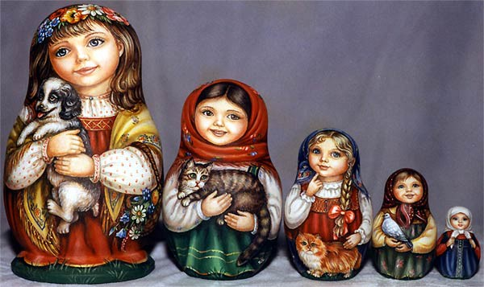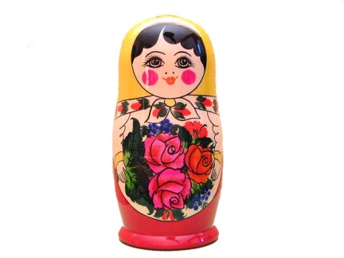

Воспитатель: Лобанова Екатерина Владимировна

Февраль 2014

Конспект проведения нод по художественному творчеству «Матрёшки»
Цели:
Образовательные: продолжать знакомство детей с народной игрушкой, закрепить приёмы рисования дымковских узоров при помощи штампов (платочек), приёмы лепки из солёного теста (бублики).
Развивающие: развивать у детей желание участвовать в образовательных ситуациях и играх эстетической направленности, рисовать, лепить совместно со взрослым и самостоятельно. Различать предметы по величине, умение любоваться прекрасным. Развивать активную речь, мелкую моторику, умение использовать инструменты. Эмоционально откликаться, реагировать, сопереживать героям; привлекать внимание к некоторым средствам выразительности (цвет, цветовой ритм, форма). Продолжать развивать музыкально - ритмические навыки, двигательную активность, метроритм, посредствам игры на народных музыкальных инструментах.
Воспитательные: воспитывать чувство прекрасного, эстетический вкус, аккуратность, любовь к русской народной игрушке.
Интеграция образовательных областей: «Коммуникация», «Социализация», «Познание», «Музыка», «Физическая культура».
Виды детской деятельности: коммуникативная, познавательная, игровая, двигательная, музыкальная, продуктивная.
Методы: игровой, словесный, наглядный, практический.
Приемы: художественное слово, самостоятельная деятельность воспитанников, физкультминутка. Использование приемов сотворчества, применение нетрадиционных техник и материалов.
Предварительная работа: игры с матрешками, народными игрушками рассматривание узоров на них, заучивание стихов, рассматривание русских народных костюмов.
Оборудование: матрешки разной величины, народные игрушки, деревянные лошадки, заготовка "платочки", гуашь основных цветов, штампы, влажные салфетки, доски для лепки, солёное тесто, фартуки, косынки, нарукавники- на каждого ребёнка. Музыкальные инструменты: свистульки, колокольчики, коробочки, бубны, погремушки.
-запись фонограмма русской народной мелодии "лирическое настроение", "Хозяюшка", "Лошадки" песни «Мы веселые матрешки».
Возраст воспитанников: 3-4 года
Время проведения – 15 минут.
Ход нод
Звучит русская народная мелодия. На фоне музыки…
Воспитатель: проходите дети ,посмотрите сколько тут гостей! Давайте с ними поздороваемся. Посмотрите, ребята, к нам кто то спешит! Кто же это?
Матрёшка: здравствуйте, дети!
Я - матрёшка!
Русская народная игрушка.
Вся такая ладная:
Яркая нарядная!
Как хорошо, что я вас встретила. Вы наверное уже знаете, что скоро будут зимние соревнования. И наши матрёшки решили в ней участвовать. Они будут кататься на конька, ездить на лыжах, санках, играть в хоккей.
Но случилась беда. Матрёшки потеряли свои красивые, расписные платочки и просят нас помочь.
Дети, вы готовы Матрёшкам помочь?
Дети: да готовы.
Матрёшка: тогда нужно поторопиться, но путь предстоит не близкий. Поэтому мы поедем на лошадках. Вот они, какие красивые вас дожидаются!
Дети берут деревянную лошадку и скачут под ритмичную музыку "Лошадки"
Матрёшка: вот мы и добрались до дома матрёшек. Посмотрите как здесь красиво, сколько много народных игрушек! Назовите какие игрушки вы видите?
Дети: дымковские барышни, собачка, лисичка. свистульки, мишки, птички. матрёшки и тд...
Матрёшка: правильно, дети это матрёшка.
Ах, матрешечка-матрешка.
Хороша, не рассказать!
Очень любят с тобой детки
В нашем садике играть.
Щечки яркие, платочек,
По подолу цветики.
Весело кружатся в танце
Яркие букетики!
Воспитатель рассматривает с детьми матрёшку.
Матрёшка: Посмотрите и расскажите какие они …
Дети: они красивые, нарядные, яркие, весёлые, их много.
Матрёшка: Покажи мне Маша большую матрёшку, а Катя маленькую матрёшку.
Матрёшка: молодцы, ребята! Много игрушек вы знаете.
Но теперь нам нужно приниматься за дело. Нашим матрёшкам - спортсменам необходимо расписать платки, чтобы они были самой красивой и нарядной командой! Расписывать платочки мы будем дымковским узором
Прежде, чем рисовать
Нужно пальчики размять.
Кулачки разжали – сжали,
Кулачки разжали – сжали.
А теперь потрем ладошки
Друг о друга мы немножко.
А сейчас мастера
За работу всем пора.
А чем мы будем сегодня рисовать? Что я приготовила для рисования …?
Дети: краски. штампы.
Матрёшка: Давайте разрисуем платочек кружочками,
Мастера, скорей за дело
Украшай платочек смело
в клеточке рисуй кружок,
Будет ярким твой платок!
(Во время росписи воспитатель напоминает детям пословицы о труде.)
Поспешишь – людей насмешишь.
Умелые руки не знают скуки.
Землю красит солнце, а человека – труд.
Каков мастер, такова и работа.
Всякое дело мастера красит.
После завершения росписи проводит итог)
Матрёшка: молодцы! Очень красиво расписали. Настоящие мастера-художники!
Дети вывешивают на стенд свои работы
Матрёшка: ребята, я для вас приготовила сюрприз. как вы думаете, что это?
Дети: свистульки, коробочка, бубен, погремушки, ....
Матрёшка: правильно, это музыкальные игрушки, а по другому можно сказать музыкальные инструменты. Давайте мы на них сыграем, а наши матрёшки - фигуристки покажут как они умеют танцевать на коньках. А за одно и потренируются!
Дети играют на музыкальных инструментах "Оркестр"
Матрёшка: Дети, мне подсказывает моя сестричка - подружка, что тесто уже подошло. Пора готовить угощение для наших матрёшек. Они очень любят бублики к чаю! А чтобы вы не испачкались у нас есть для вас фартуки, нарукавники и для девочек - косынки. Бубликов нужно налепить из теста много, чтобы всем хватило! Как мы будем лепить бублики?
Дети: раскатаем колбаску и соединим концы.
Матрёшка: сколько много мы с вами бубликов налепили. Тут на всех хватит! Сейчас мы поставим их подсохнуть. А как Руси из давно говорят: «Сделал дело – гуляй смело!» Так давайте же мы будем танцевать!
Дети исполняют танец "Мы весёлые матрёшки"
Матрёшка: как хорошо вы танцевали! И бублики успели испечься. Вот какие они у нас получились вкусные, ароматные! Как быстро время пролетело, вам наверное пора возвращаться в детский сад! А чтобы быстрей добраться возвращайтесь на лошадках. До свидания, дети!
Воспитатель: вот вы и вернулись, а где вы были, что делали?
Дети: мы были в гостях у матрёшки, расписывали платки, лепили бублики, играли на музыкальных инструментах, танцевали.
-Посмотрите матрёшка нам оставила подарок.
Воспитатель достаёт из - под ёлочки деревянную матрёшку внутри которой находятся конфеты в форме матрёшки "Ксюша" дети прощаются и уходят под музыку из музыкального зала

